ООО «ЛПМ-Комплекс»

**Новоточин Роман Владимирович**

Толкование разработанного веб-дизайна сайта компании ЛПМ-Комплекс

Санкт-Петербург, 2020

**1. Вступление.**

Данный текст написан, для того, чтобы представленный вид сайта был понятен с точки зрения автора.

Основная идея, которая заложена в данный дизайн — минимализм. В современном мире тяжело найти человека, который заходя на главную страницу какого-нибудь сайта компании, станет читать абсолютно весь текст, который там написан. Пользователь, скорее всего не станет просматривать все фотографии, которые ему предлагаются в галереи. Оптимальным количеством является 5-7 изображений, в зависимости от того, насколько содержание каждой из них отличается.

Следующая идея — сайт логически делится на отдельные блоки. Между каждым блоком линия разграничения. Таких блоков у сайта пять. Ничего лишнего.

Третья идея - главная страница сайта должна привлечь потенциальных заказчиков, за счет явных преимуществ компании, которые сосредоточены в таком современном оборудование как 5-ти осный станок ЧПУ и прочие. То есть, отказаться от банального и шаблонного “Наши преимущества: изготавливаем нестандартное по чертежам на своем производстве”.

Последние, что необходимо отметить — в данной работе разрабатывался новый веб-дизайн, только главной страницы сайта. Цель придумать уникальный текстовый или визуальный контент – отсутствовала. Никто не тратил чрезмерное количество времени на то, чтобы в данной визуализации были идеально составлены все предложения или показаны финальные изображения. Это работа копирайтера, редактора или контент-мейкера. Дизайн остальных страниц возможен, только после согласования данной работы. Цвет фона на изображениях далее могут отличаться от финального дизайна. Тем более дизайн представлен в четырех цветовых схемах. В любом случае, изменить цвет это самое простое, что можно отредактировать.

Приятного просмотра.

**2.** **Главное меню сайта.**

По исследованиям, которые приводятся по ссылке [1] и [2], (на русском языке [3]), разделы вызывающие большой интерес пользователя, это логотип компании и меню сайта. Рассмотрим разработанное меню, которое представлено на рисунке 1.

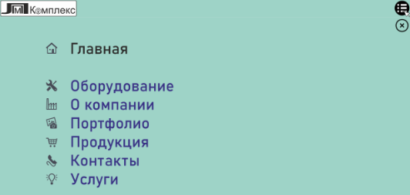

Рисунок 1. Главное меню сайта

Данное меню открывается при нажатие на кнопку «бургер меню». Закрывается при нажатие на крестик. Такое решение применяется и на актуальном сайте, но только для экрана, приблизительно, 780 пикселей.

В левой части меню представлен логотип компании. Так как никакого логотипа у компании нет, его пришлось придумать.

Меню состоит из семи ссылок: Главная, Оборудование, О компании, Портфолио, Продукция, Контакты, Услуги. Для каждой ссылки подобрана иконка. Они взяты с платного сайта для примера. Таким образом при их реальном использование за них стоит заплатить.

*Главная.* Это кнопка для перемещения на основную страницу в случае, если вы находитесь на какой-либо иной.

*Оборудование*. Это страница, на которой должно быть описано, какое оборудование есть у компании. Там можно будет написать подробнее про марки и модели станков: ЧПУ, лазерного станка, гибочного станка, ленточной пилы. И другого оборудования, которое есть у компании, если этим можно хоть какого-нибудь впечатлить.

*О компании*. Необходимость данной страницы под вопросом. В данной страницы можно детальнее описать саму компанию, как например её производственные площади, историю последних 20-30 лет. Так же можно привести ссылки на страницу с открытыми вакансиями на hh.ru. Написать сколько тонн продукции выпускает компания в год. Какое количество сотрудников работает в компании. Информацию, о том, что компания изготавливала электровелосипеды и 3D принтеры (не считаю, что они должны быть на странице «*Продукция*»). И так далее.

*Портфолио*. На этой страницы должны приводиться места, где можно увидеть установленное оборудование с его названием, кратким описанием и ссылками на каталог. Таким образом, человек может быстро понять, что за оборудование установлено и какие у него характеристики.

*Продукция*. Это каталог компании. В нем будет представлено все, что связано с осветительным оборудованием. Электровелосипеды и 3Д принтеров там не будет. И можно привести различные детали с чертежами и их стоимостью для продажи клиентам.

*Контакты*. Электронная почта, телефон, карта, еще одна кнопка (первая внизу страницы) формы обратной связи. Ничего нового.

*Услуги*. В данном разделе подробно расписано, какие услуги может выполнить компания. Пример такой страницы можно увидеть по ссылке [4]. Семь примеров того, что там может быть: лазерная резка, гибка металла, фрезеровка, резка пилой, ручная сварка, 3Д измерения (с помощью КИМ), светотехника на заказ. Ко всему прочему, так можно повысить количество контента на страницу, что может привести к большей вероятности, что потенциальный заказчик зайдет на данный сайт. Например, если он будет искать по таким ключевым слова как «изготовление деталей на чпу» и так далее.

**3. Первый блок.**

Первый блок — рекламный (рис. 2).

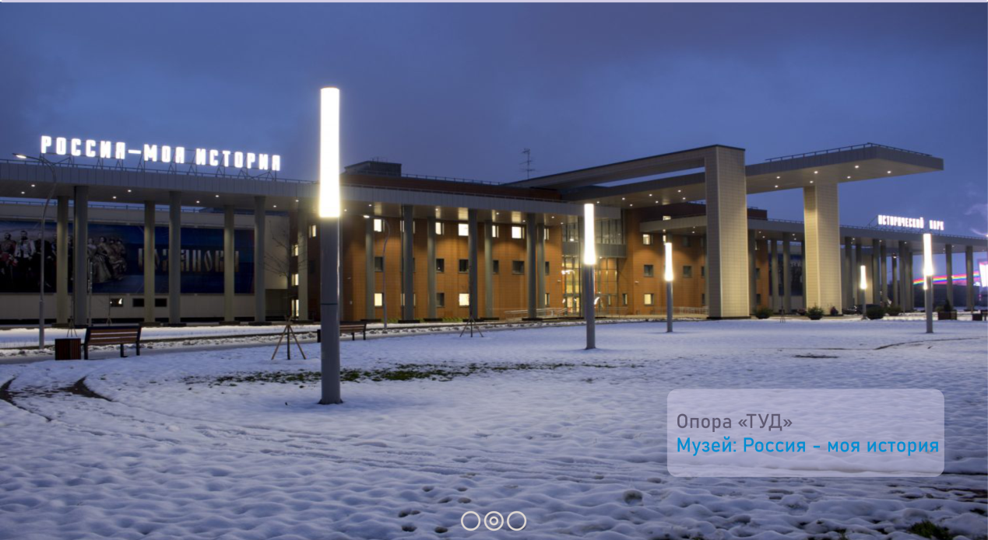

Рисунок 2. Рекламный блок

На данном экране будут приведены три примера, которые так же будут на странице «*Портфолио*». Изображения будут меняться с частотой 10 секунд. Другой способ увидеть остальные примеры данного блока, нажав на переключатель в нижней части изображения на круг. В нижней правой части страницы будет текстовый блок с названием оборудования и местом, где размещены изделия. Каждая из них будет являться ссылкой. Нижняя будет вести на объект в «*Портфолио*», верхняя на изделие во вкладке «*Продукция*».

**4. Второй блок.**

Следующий блок можно охарактеризовать как предложения компании для клиента (рис. 3).

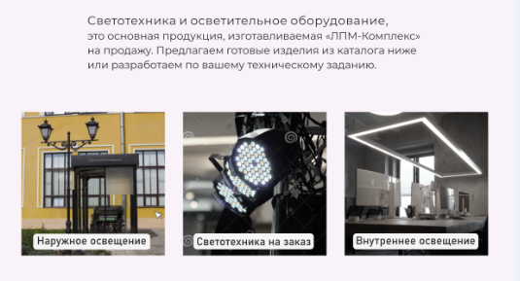

Рисунок 3. Блок для потенциального клиента

В верхней части текст. Он и в следующим за ним тексте используется отличный от всего остального шрифт ‒ Montserrat. Весь остальной текст написан шрифтом ‒ Bahnschrift. На первой строчке умышленно увеличен межбуквенный интервал. Таким образом, пользователь обратит на них внимание, даже если не захочет читать весь этот текст. Данный блок должен дать информацию потенциальному клиенту, что у нашей компании он может купить светотехнику из предложенного каталога или заказать светотехнику по техническому заданию.

У всех изображений специально понижена яркость и насыщенность. Если на них навести курсор мыши, то изображения становятся нормальными. Левое и правое изображения при нажатии будут вести на соответствующие категории на странице «*Продукция*». Центральное изображение будет вести на страницу «*Услуги*» в категорию «Светотехника на заказ».

Далее представлена информация о остальных услугах (рис. 4), которые может предложить компания.

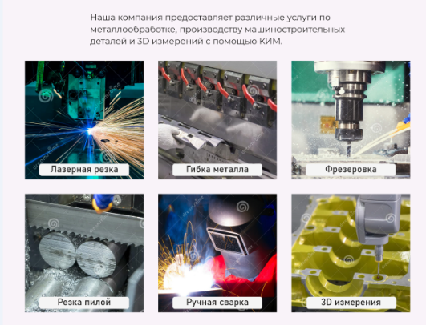

Рисунок 4. Продолжение блока для потенциального клиента — услуги

Каждая картинка это ссылка, которая ведет на данную услугу. Картинки взяты с платного банка изображений. При их реальном использование, изображения стоит купить, так как на них видны водяные знаки.

**5. Третий блок.**

Далее представлено главное преимущество данной компании. Это не просто картинка с надписью «собственное производство», это демонстрация передового оборудования компании (рис. 5).

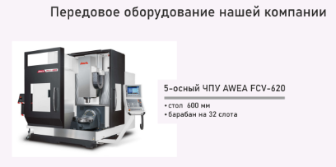

Рисунок 5. Блок оборудование

Изображения взяты с сайтов производителей данного оборудования. В отдельном окошке написана марка и модель. Ниже главные параметры оборудования.

**6. Четвертый блок.**

Далее — блок с краткой информацией о компании (рис. 6).

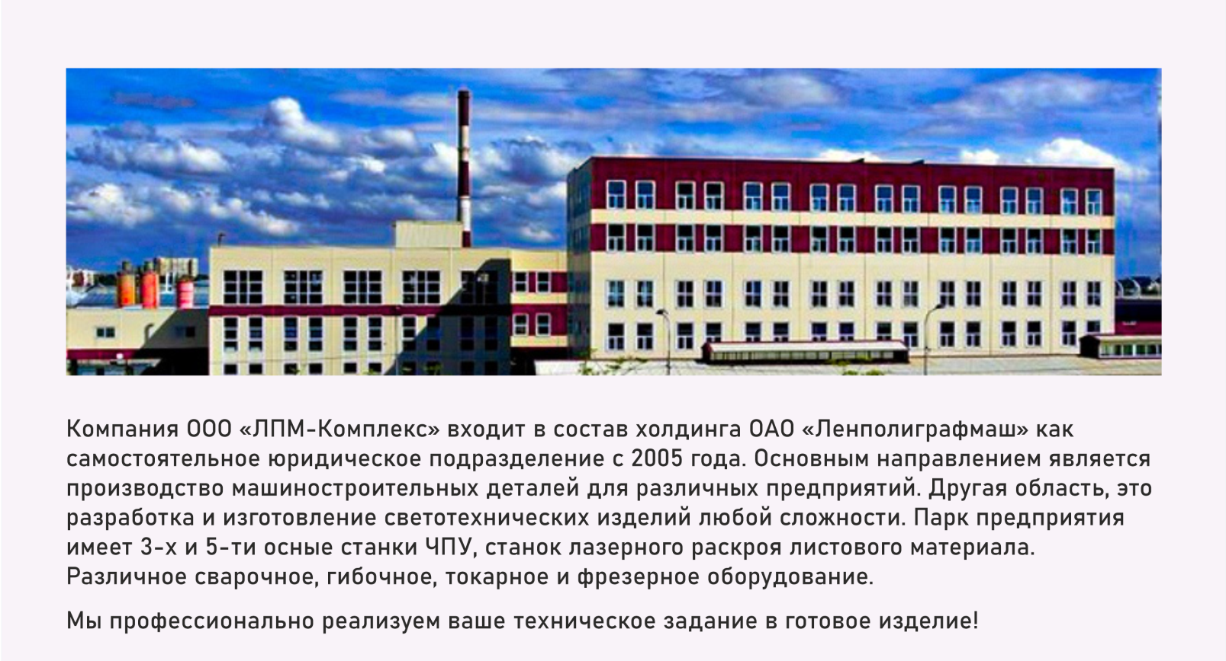

Рисунок 6. Блок о компании

Данный блок состоит из изображения и текста. Текстовый блок специально разделен на два абзаца. Второй должен привлечь внимание потенциального клиента, который не хочет читать весь текст, что мы можем изготавливать изделия по техническому заданию. В качестве изображения для этого блока можно взять плакат из «Точки кипения» (рис. 7). Для этого можно попросить тех, кто его туда разместил, чтобы они прислали исходники. Или заплатить художнику, чтобы он нарисовал копию.

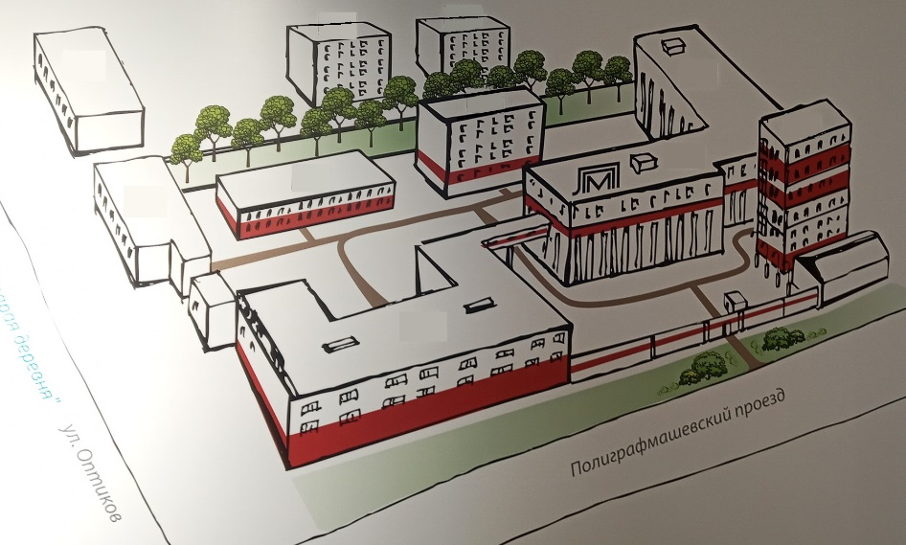

Рисунок 7. Пример изображения для блока *«О компании»*

**7. Последний блок.**

Данный блок, с информацией о компаниях, которыми являются клиентами (рис.8).

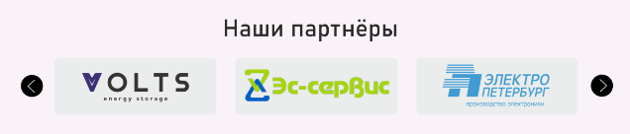

Рисунок 8. Блок с партерами и нижней панелью

Логотипы компаний сменяются сами с частотой 10 секунд. И пользователь сам может просмотреть весь список, нажимая на стрелочки. Кроме того, можно попросить каждую компанию, чтобы она написала небольшой отзыв. Так например сделано у компании — zelmatik [5]. Отзывы можно расположить под логотипами компаний. А сканы отзывов разместить на отдельной странице. Или расположить их в ссылке *«О компании»*.

**8. Футер**

Футер он же подвал сайта – это блок в нижней части страницы, куда выносят полезную, но не первостепенную информацию. Рассмотрим футер данного дизайна (рис. 9).

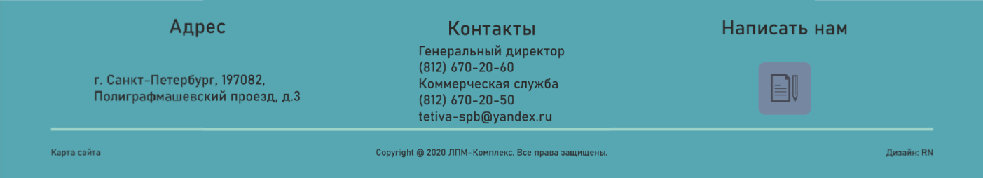

Рисунок 9. Футер сайта

Верхняя часть:

- левая часть ­– адрес;

- центр – контакты и почта;

- правая часть – кнопка обратной связи. Она дублируется так же на странице «Контакты».

Нижняя часть:

- левая часть – ссылка на карту сайта. Что это можно почитать, например, по ссылке [6].

- центр – копирайт.

- правая часть – ссылка на мою почту. Оставлю след в компании.

**9. Заключение.**

В случае если данный дизайн не будет одобрен, то информация, приведенная в нем, как минимум может лечь в основу технического задания для профессиональных дизайнеров.**Ссылки**

1 – https://goo.su/2ftY

2 – https://goo.su/2FTX

3 – <https://goo.su/2fTY>

4 – <https://goo.su/2Fty>

5 – https://goo.su/2FTy

6 - https://goo.su/2ftz